高考填空题
总题数：15 题
第1题(2006年普通高等学校夏季招生考试数学(文史类)上海卷)
题目
4.计算：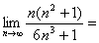_____________.
答案
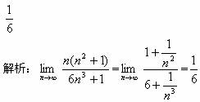
第2题(2006年普通高等学校夏季招生考试数学(文史类)湖北卷(新课程))
题目
15．半径为r的圆的面积S（r）=πr²，周长C（r）=2πr，若将r看作（0，+∞）上的变量，
则（πr²）’=2πr ①
①式可用语言叙述为：圆的面积函数的导数等于圆的周长函数。
对于半径为R的球，若将R看作（0，+）上的变量，请你写出类似于①的式子：
_______________________________________②
②式可用语言叙述为________________________________________。
答案
（πR³）=4πR²，球的体积函数的导数等于球的表面积函数
第3题(2006年普通高等学校夏季招生考试数学(文理合卷)广东卷(新课程))
题目
11.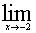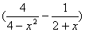___________________________。
答案

解析：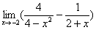
=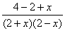
=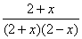
=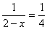

第4题(2005年普通高等学校夏季招生考试数学(文史类)全国卷Ⅲ(新课程))
题目
15.曲线在点（1，1）处的切线方程为 .
答案
15.y= -x+2
解析：y=2x－x³，∴y′=2－3x².
∴y′|_{x=1}=－1.
∴切线方程为y－1=－1·（x－1），
即y=－x+2.

第5题(2005年普通高等学校夏季招生考试数学(文理合卷)江苏卷(新课程))
题目
（14）曲线在点（1,3）处的切线方程是 .
答案
（14）4x－y－1=0
解析：由导数的几何意义知（1，3）处的切线斜率k=f′（1）=3×1²+1=4.
∴由点斜式得切线方程为y－3=4（x－1），
即4x－y－1=0.

第6题(2005年普通高等学校夏季招生考试数学(文史类)重庆卷(新课程))
题目
12.曲线在点（1，1）处的切线与x轴、直线所围成的三角形的面积为 .
答案
12.
解析：y=x³在点（1，1）处的切线方程为y－1=f′（1）（x－1），即y=3x－2.
作图可知：
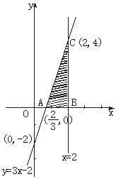
S_{△ABC}=|AB|·|BC|
=×（2－）×4
=.

第7题(2005年普通高等学校春季招生考试数学(文史类)北京卷(新课程))
题目
9.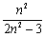＝______________.
答案
9.
第8题(2005年普通高等学校春季招生考试数学(文理合卷)上海卷)
题目
2. 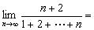 .
答案
2. 0.
第9题(2004年普通高等学校夏季招生考试数学(文史类)上海卷)
题目
设等比数列{a_{n}}(n∈N)的公比q=－，且(a₁+a₃+a₅+…+a_{2n－1})=,则a₁= .
答案
4. 2
第10题(2004年普通高等学校夏季招生考试数学(文理合卷)辽宁卷(新课程))
题目
14.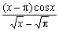= .
答案
14.－2
第11题(2004年普通高等学校夏季招生考试数学(文史类)湖南卷(新课程))
题目
13.过点P（－1,2）且与曲线y=3x²－4x+2在点M（1,1）处的切线平行的直线方程是 .
答案
13.2x－y+4=0
第12题(2004年普通高等学校夏季招生考试数学(文史类)重庆卷(新课程))
题目
(15)已知曲线y=x³+,则过点P(2,4)的切线方程是 .
答案
(15)y－4x+4=0
第13题(2004年普通高等学校春季招生考试数学(文理合卷)上海卷)
题目
7.在数列｛a_{n}｝中,a₁＝3,且对任意大于1的正整数n,点(,)在直线
x－y－＝0上,则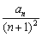＝ .
答案
7. 3.
第14题(2003年普通高等学校夏季招生考试数学(文史类)上海卷)
题目
11.已知点A（0，），B（0，－），C（4+，0），其中n为正整数，设S_{n}表示△ABC外接圆的面积，则S_{n}=________.
答案
4π
第15题(2000年普通高等学校夏季招生考试数学(文史类)上海卷)
题目
计算：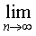（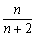）^{n}= .
答案
e^{－2}

